Woche 9 – Prototyping: Skizzieren
Abschlussaufgabe: Crazy-8s, Peer-Feedback & ausgearbeitete Skizze
Andi Kadolli · ZHAW Wirtschaftsinformatik, 4. Semester Teilzeit · Modul Prototyping (FS 2026) · Projekt: ProgressLab

0. Kontext & gewähltes Feature
ProgressLab ist eine webbasierte Trainings-App für Hybrid-Athlet:innen, die Kraft- und Ausdauertraining kombinieren. Kern ist ein schlankes Session-Logging plus ein regelbasierter Progressions-Coach, der nach jeder Session pro Übung eine transparente Empfehlung liefert (Gewicht, Reps, ggf. Deload).
Für die Crazy-8s habe ich das Feature Dashboard / Fortschritts-Chart gewählt. Begründung: Die eigentliche Progressions-Logik liegt im Backend; der sichtbare Unterschied zu bestehenden Apps (Strong, Hevy, Jefit) entsteht für die Nutzer:innen genau hier – im Moment, in dem sie nach einer Session oder zu Beginn der Woche auf ihre Daten schauen und eine Entscheidung treffen müssen. Das Dashboard ist damit der „Moment of Truth“ der gesamten App.

1. Crazy-8s – 8 Varianten in 8 Minuten
Geübt mit gefaltetem Blatt (2x4 Raster), 1 Minute pro Feld, Kugelschreiber, keine digitalen Tools. Ziel: Quantität vor Qualität; 8 bewusst unterschiedliche Darstellungsformen desselben Features.
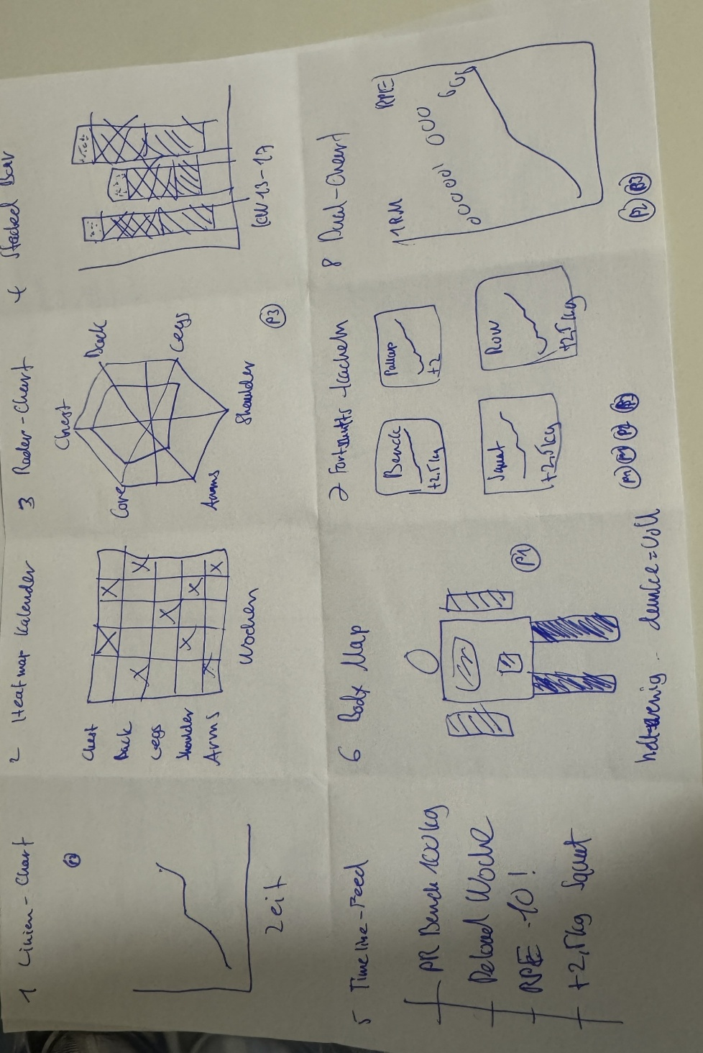

Kurzbeschreibung der 8 Varianten
- 1 – Linien-Chart pro Übung: klassischer Zeitverlauf, x = Datum, y = geschätztes 1RM (Epley). Pro Übung ein eigener Chart.
- 2 – Heatmap-Kalender: Woche für Woche ein Farbfeld pro Muskelgruppe; dunkler = mehr Volumen. Zeigt Balance und blinde Flecken.
- 3 – Radar-Chart: 6–8 Muskelgruppen als Achsen, Fläche = aktuelles Niveau, Geisterfläche = Stand vor 3 Monaten.
- 4 – Stacked Bar (Woche): pro Kalenderwoche ein Balken, gestapelt nach Muskelgruppe. Fokus auf Gesamt-Wochenvolumen.
- 5 – Timeline-Feed: chronologischer Feed mit PR-Badges, Deload-Markern, RPE-Warnungen (à la Activity-Log).
- 6 – Body-Map: schematische Körperzeichnung, Muskelgruppen eingefärbt nach Trainingsstand (hell/grau).
- 7 – Fortschritts-Kacheln: Grid aus Cards (eine pro Lift) mit Delta-Pfeil, Mini-Sparkline und Coach-Empfehlung direkt auf der Kachel.
- 8 – Dual-Chart (1RM + RPE): Linien-Chart wie Variante 1, darüber RPE-Punkte als zweite Y-Achse – zeigt Ermüdung neben Fortschritt.

2. Peer Dot-Voting & Feedback
Vorgestellt in einer Dreier-Peer-Gruppe (Mitstudierende aus dem Modul Prototyping). Jede Person hat 3 Dots auf meine 8 Varianten verteilt. Zusätzlich gab es kurze qualitative Kommentare.

Dot-Verteilung
Variante | Person 1 | Person 2 | Person 3 | Total
1 – Linien-Chart |  | 1 |  | 1
2 – Heatmap-Kalender |  |  |  | 0
3 – Radar-Chart |  |  | 1 | 1
4 – Stacked Bar |  |  |  | 0
5 – Timeline-Feed |  |  |  | 0
6 – Body-Map | 1 |  |  | 1
7 – Fortschritts-Kacheln | 2 | 1 | 1 | 4
8 – Dual-Chart (1RM+RPE) |  | 1 | 1 | 2
Summe | 3 | 3 | 3 | 9
Gewinner: Variante 7 (Fortschritts-Kacheln) mit 4 Dots, gefolgt von Variante 8 (Dual-Chart 1RM+RPE) mit 2 Dots.

Qualitative Kommentare
Person 1 (2 Dots auf Variante 7, 1 Dot auf Variante 6):
„Die Kacheln gefallen mir, weil man auf einen Blick sieht, wo’s läuft und wo nicht – genau das, was ich zwischen zwei Sätzen im Gym brauche. Die Body-Map finde ich visuell stark, aber wahrscheinlich Overkill für den Alltag.“
Person 2 (1 Dot auf Variante 7, 1 auf Variante 1, 1 auf Variante 8):
„Die Kombi aus 1RM und RPE in einem Chart (Variante 8) ist ehrlicher als reine 1RM-Kurven – das trennt echten Fortschritt von Volumen-Sammeln. Als Einstieg würde ich trotzdem die Kacheln (7) nehmen, weil mobile-tauglicher. Ich würde ergänzen: die Detailansicht einer Kachel sollte Variante 8 zeigen.“
Person 3 (1 Dot auf Variante 7, 1 auf Variante 3, 1 auf Variante 8):
„Kacheln sind schnell scannbar, aber denk an eine kurze ‚Warum‘-Zeile pro Kachel – sonst wirkt sie wie jede andere Fitness-App und der Coach-Charakter geht verloren. Radar (3) wäre spannend für einen Quartalscheck der Balance.“

3. Reflexion des Entscheidungsprozesses

Welche Idee habe ich ausgewählt?
Variante 7 – Fortschritts-Kacheln als Dashboard-Einstieg, ergänzt durch eine Detail-Ansicht pro Kachel auf Basis von Variante 8 (1RM-Linie mit RPE-Overlay). Die Kacheln bleiben die Haupt-Ansicht; Tap/Click auf eine Kachel öffnet den detaillierten Dual-Chart.

Warum genau diese?
- Höchste Peer-Zustimmung: 4 von 9 Dots (alle drei Personen haben einen Dot vergeben) – klares Signal für Relevanz.
- Direkter Fit zur HMW: „Wie können wir Hybrid-Athlet:innen helfen, Progression von Stagnation zuverlässig zu unterscheiden, ohne Excel-Tabellen?“ Kacheln mit Delta-Pfeil + Mini-Sparkline + Empfehlung liefern genau diese Aussage auf einen Blick.
- Mobile-tauglich: Kartenbasiertes Layout funktioniert auf dem Smartphone im Gym besser als breite Charts – passt zum Kontext „zwischen zwei Sätzen“.
- Transparenz bleibt erhalten: Jede Kachel zeigt „+2,5 kg empfohlen – RPE 7 in den letzten 2 Sessions“. Die Begründung für die Coach-Empfehlung ist damit Teil der Oberfläche, nicht versteckt in einem Untermenü.
- Skalierbar: Die Kachel ist ein Einstiegspunkt; tieferes Detail (Dual-Chart, Historie, RPE) liegt nur einen Klick entfernt – kein Information Overload auf der Startseite.
- Technisch realistisch im SvelteKit-Scope: Grid aus Komponenten + einfache Sparklines (SVG) – gut umsetzbar im Rahmen der Projektarbeit.

Wie hat das Feedback die Entscheidung beeinflusst?
Die Kacheln waren nach dem Voting zwar klar vorne, aber drei Kommentare haben die finale Skizze konkret verändert:
- Hinweis von Person 3 auf die „Warum“-Zeile wurde übernommen: Jede Kachel zeigt eine einzeilige Begründung der Coach-Empfehlung („RPE 7 x 2 → +2,5 kg“). Ohne diesen Hinweis hätte ich die Begründung in der Detailansicht versteckt.
- Vorschlag von Person 2, Variante 8 als Detail-Ansicht einzubauen, hat die Idee von einer reinen Kachel-Lösung zu einem 2-stufigen Workflow weiterentwickelt. Dadurch wird auch das zweitbeliebteste Feature integriert, statt verworfen.
- Kommentar von Person 1 zur Body-Map („visuell stark, aber Overkill“) hat meine Tendenz bestätigt, sie nicht ins MVP zu nehmen. Ich notiere sie als mögliche Erweiterung (README Kapitel 4), falls Zeit bleibt.
- Nicht übernommen: Person 3s Radar-Chart (Variante 3) als Quartals-Balance-View – spannend, aber ausserhalb des MVP-Scopes. Dokumentiert als Erweiterungs-Idee.

4. Ausgearbeitete Skizze – Happy Path
Workflow (Happy Path): Nutzer öffnet die App → Dashboard mit Fortschritts-Kacheln → tappt eine Kachel → Detailansicht mit 1RM + RPE-Chart → akzeptiert / übersteuert die Empfehlung für die nächste Session. Kein Visual Design, nur Grundkonzept, Interaktionen und die wichtigsten Elemente. Handgezeichnet.
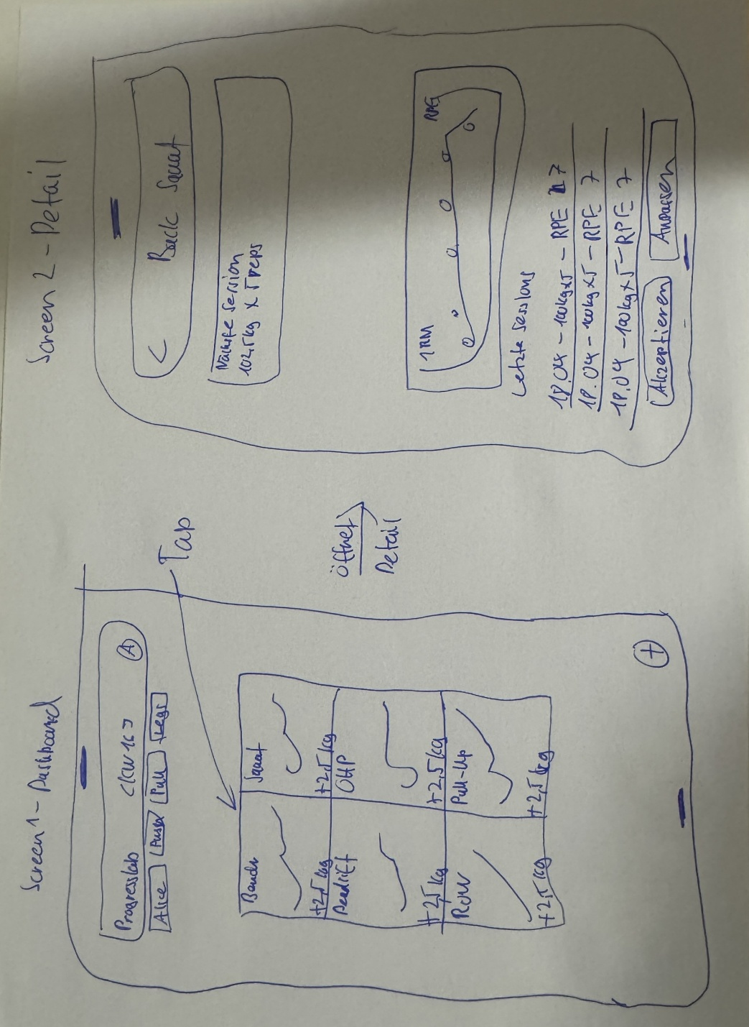

Inhalt der Skizze
Screen 1 – Dashboard (Kachel-Grid):
- Header: Logo links, Wochenauswahl (KW 16) mittig, Profil-Icon rechts.
- Filter-Tabs unter Header: Alle · Push · Pull · Legs.
- Grid 2x3 mit je einer Kachel pro Haupt-Übung (Bench, Squat, Deadlift, Overhead Press, Row, Pull-up).
- Pro Kachel: Übungsname (bold), Delta-Pfeil ↑ / → / ↓, Mini-Sparkline (letzte 6 Sessions), Coach-Empfehlung als kurzer Text („+2,5 kg · gleiche Reps“), Begründung als einzeiliger „Warum“-Hinweis („RPE 7 x 2 Sessions“).
- Floating Action Button unten rechts: „+ Session starten“.
Verbindung: Pfeil vom Tap auf eine Kachel zu Screen 2.
Screen 2 – Detail (Dual-Chart):
- Header mit Back-Pfeil + Übungsname (z.B. „Back Squat“).
- Oberhalb des Charts: grosse Empfehlungs-Card „Nächste Session: 102,5 kg x 5 Reps“ mit aufklappbarer Begründung („RPE 7 x 2, Volumen stabil“).
- Haupt-Chart: Linie = geschätztes 1RM (Epley) über Zeit; zusätzlich RPE-Punkte als zweite Y-Achse (Variante 8).
- Unter dem Chart: Liste der letzten 5 Sessions (Datum, Top-Set, RPE) – tappbar für Bearbeiten.
- Zwei Action-Buttons unten: „Empfehlung akzeptieren“ (primary) und „Manuell anpassen“ (secondary).
Bewusst ausgeklammert in der Skizze: Visual Design (Farben, Icons-Set, Typografie), Settings-Screen, Login/Onboarding, Error-States. Fokus liegt auf Grundkonzept und Interaktionspfad – Visual Design folgt in den nächsten Wochen.

